大切な「いのち」を守るために私たちができること

自殺の現状
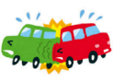
令和2年の全国の自殺者数は20,919人(長崎県では205人)で、交通事故死亡者数の約6倍です。
令和2年7月以降の自殺者数は6か月連続で前年より増加しており、新型コロナウイルスによる社会・生活環境の変化は、雇用・暮らし・人間関係等の問題悪化など自殺リスクの増加につながっている可能性が高く、特に若い世代や働く女性では深刻となっています。
また、自殺者の年代は、40～60代が半数を占めていますが、すべての世代で自殺者はおり、自殺は特別なことではなく、身近な問題となっています。
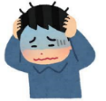
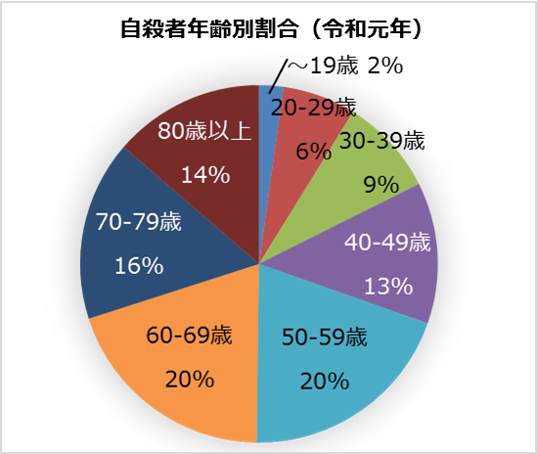
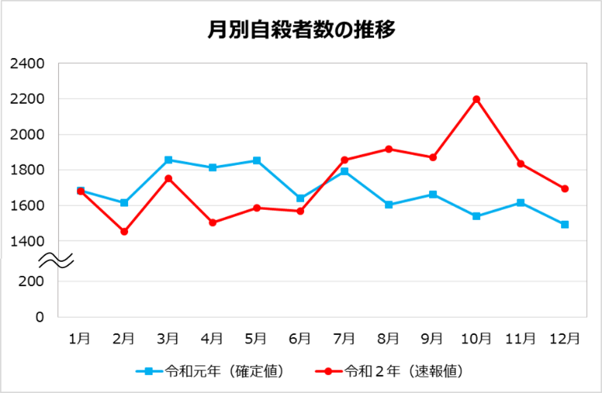
（人）

自殺の原因・背景
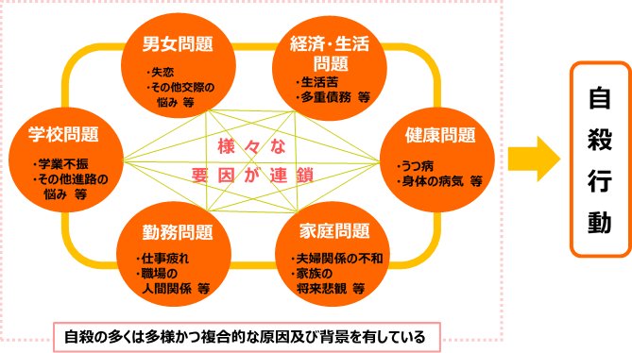
自殺の背景には、「健康問題」「経済・生活
問題」「家庭問題」「勤務問題」など、多様な
要因が複雑に絡み合っています。
様々な悩みによって追い詰められた結果、自殺しか
解決策がないと思い込む傾向が強まります。
多くの自殺は、本人の意思や選択の結果ではなく
心理的に「追い込まれた末の死」です。
こころのサインに気づいてますか

これらはこころの不調につながるサインです。悩みや不安を抱えていたら、まずは相談してみてください。困っている内容に応じた相談窓口があります。
また、周りの人のこころのサインに気づいたら勇気を出して声をかけてみましょう。もし、悩みを打ち明けてくれたら、否定や批判はせず、しっかりと話を聴いてあげましょう。
あなた自身について
あなたの大切な人について
□以前と比べて表情が暗く、元気がない
□体調不良を訴えることが増える
□人づきあいを避けるようになる
□趣味やスポーツ、外出をしなくなる
□遅刻や欠勤をするようになる
□飲酒量が増える
□理由もなく悲しい・憂うつな気分
□何事にも興味がわかず、楽しくない
□疲れやすい、元気が出ない
□眠れない日が続く
□食欲がなくなる
□家事や仕事の効率が下がり、失敗がふえる
□以前は楽しめていた活動が楽しめない
